**10bis - עדכון קבלת משלוח**

לצוות השומרים,

בכל פעם ששליח 10bis מביא אוכל, עליכם לשאול אותו על המסעדות שהוא הביא ולעדכן כאן את המסעדות שהגיעו:

<http://khalilj02:8080>

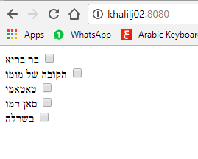

פשוט מסמנים את המסעדות שהגיעו. בכך העובדים שהזמינו מהמסעדה ידעו שהמשלוח הגיע.

תודה על שיתוף הפעולה.